- 登录系统
登录地址：上财门户(http://portal.sufe.edu.cn)- “管理中心”-“教学”-“研究生过程管理与质量保障系统”；或在上财门户首页搜索框直接输入“研究生过程管理与质量保障系统”。
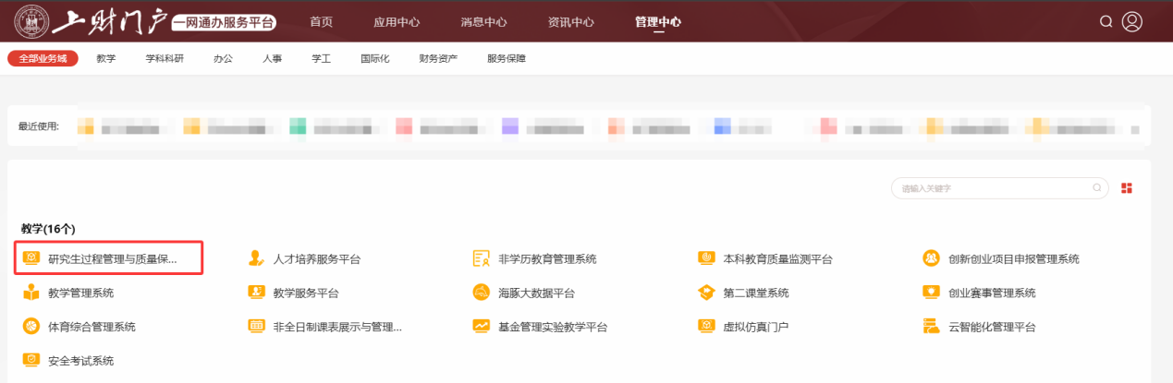

- 审核
在顶部导航栏，点击“学位管理”，选择“预答辩管理-预答辩申请审核”，进入审核列表页面。
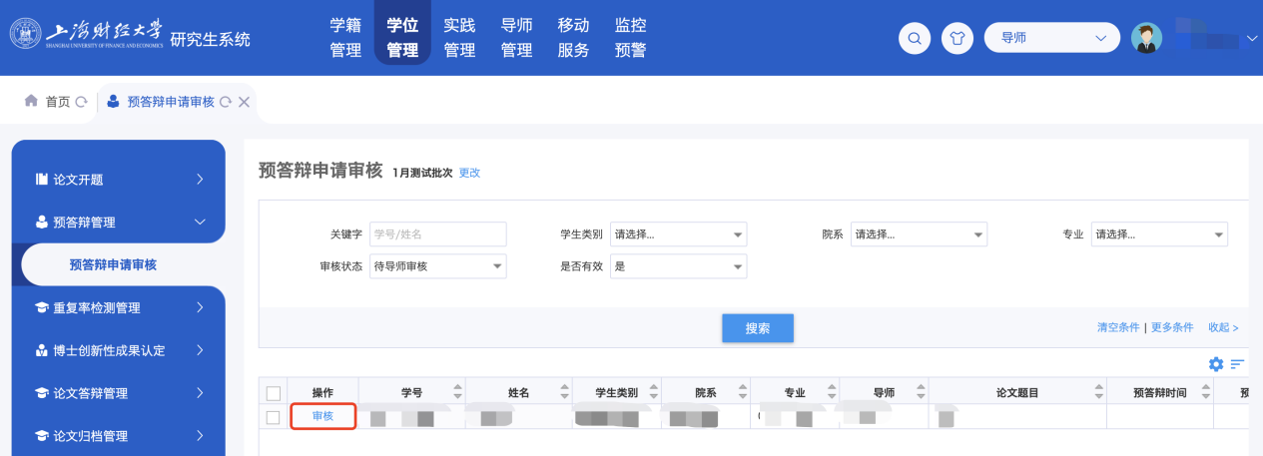
点击【审核】按钮，查看学生预答辩申请具体内容；
在页面底端设有三个审核操作按钮：
【审核通过】：同意学生参加本次预答辩
【审核不通过】：不同意学生参加本次预答辩
【退回至草稿】：申请内容还需修改，学生修改后重新提交
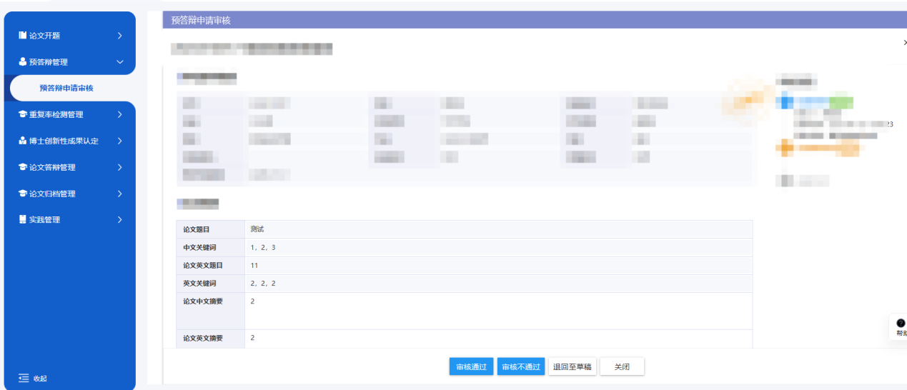
- 查询
切换审核状态、预答辩批次等查询条件，可查询历史申请记录，点击【搜索】按钮，完成查询。
